Домашнее задание 8 (младшая группа)
1. Допиши недостающие цифры и раскрась будильник:
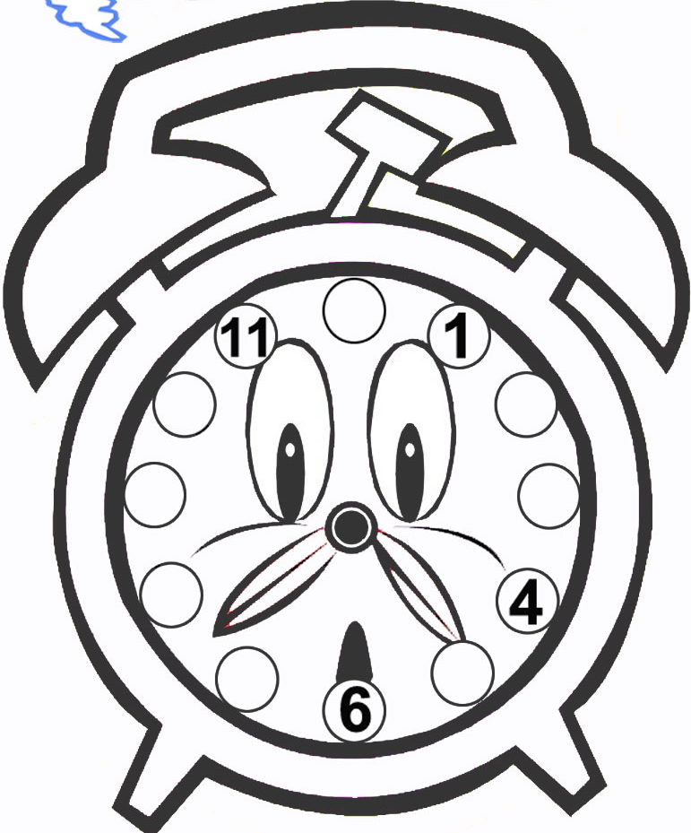
Сколько на циферблате будильника цифр? На какую цифру указывает часовая (короткая) стрелка? На какую цифру указывает минутная (длинная) стрелка?

2. а) Посчитай от 0 до 10, а потом от 10 до 0.
б*) Посчитай от 0 до 20, а потом от 20 до 0.
в**) Посчитай от 0 до 30, а потом от 30 до 0.

3. Соедини числа с одинаковым количеством точек в квадрате и круге: 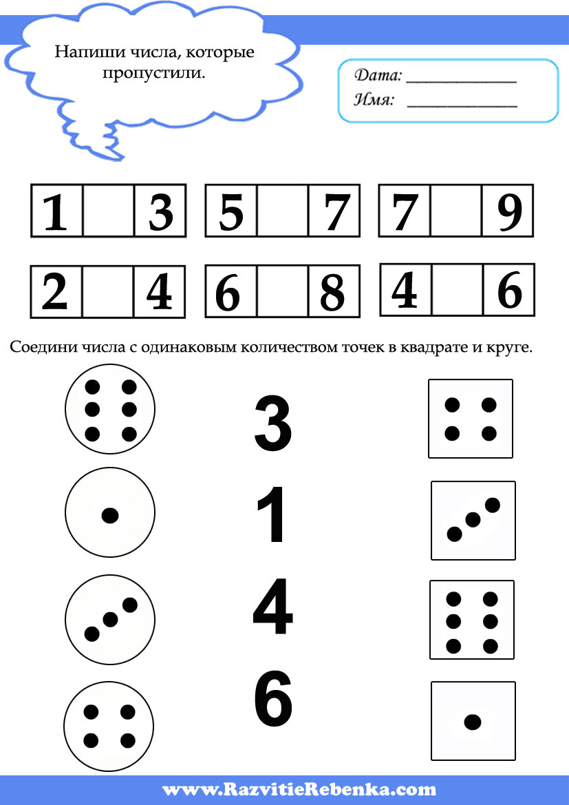
Домашнее задание 8 (старшая группа)

1. Каждое число можно разложить следующим образом (например):
176 = 1*10² + 7*10¹ + 6*10⁰ = 1*100 + 7*10 + 6*1
98 = 9*10¹ + 8*10⁰ = 9*10 + 8*1
Разложи аналогичным образом следующие числа:
34 =
659 =
8 =
7302 =
770 =
101 =
10000 =
100000 =

2*. Леня и Володя шли в строю пятой парой спереди, а сзади седьмой. Сколько детей в строю?

3*. Поставь знаки арифметических действий в ⃝ так, чтобы равенства были верными:
600 ⃝ 30 ⃝ 20 = 40
60 ⃝ 30 ⃝ 800 = 1000

4. Какие из нижеприведенных чисел простые (т.е. те, которые без остатка делятся только на 1 и на само себя)?
107 109 121
108 113 127

